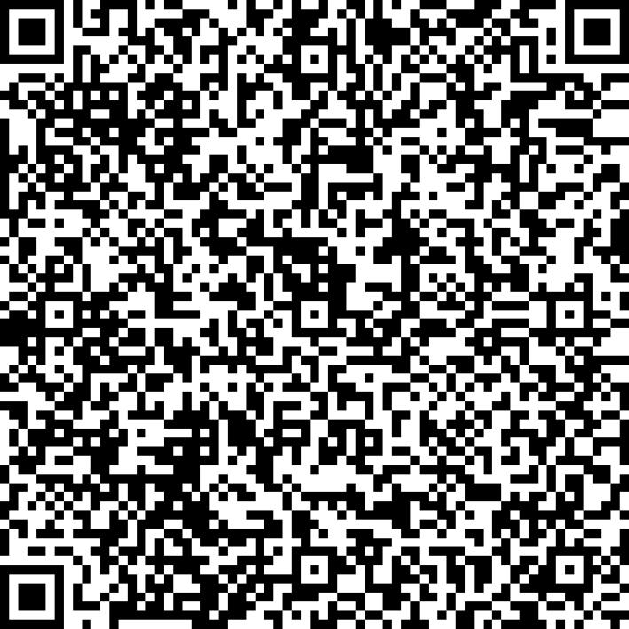
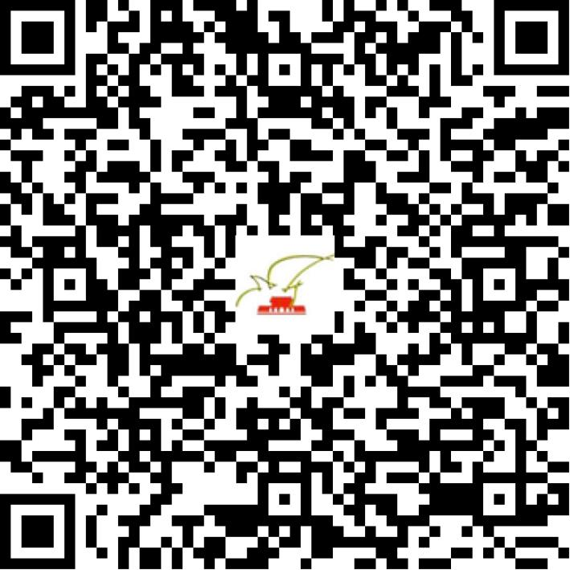

京网文〔2021〕1067-293号

2021 | 年 | 03 | 月 | 10 | 日
名 称 | 北京星律动科技有限公司
住 所 | 北京市朝阳区建国路89号院16号楼12层1212号13层跃层
法定代表人 | 石妍妍
主要负责人
类 型 | 有限责任公司
首次发证日期 | 2015年03月16日
有效期 | 2024年03月10日
网站域名 | revdolshow.cn
经营范围 | 利用信息网络经营表演
发证机关
编号
许可证有效期届满前30日内办理延续，有效期届满未延续的将依法予以注销。

